ЗАДАНИЕ ОП09. Технологическая оснастка 10/10-2024
Группа ТМ-1122
Тема: Зажимные элементы приспособлений.
1.Изучить текст и рисунок Учебник Технологическая оснастка.
2. Изучить рисунки Выполнить рис. Клинового зажима.
3. Написать конспект с указанием принципа работы клинового зажима, усилия, применения.
4. Ответить на вопросы: 1) Написать виды зажимных элементов 2)Что представляет собой клиновой зажим. 3) Применение зажимных элементов.
Задание выполнить в тетради, сфотографировать, прислать на почту olvas54@mail.ru
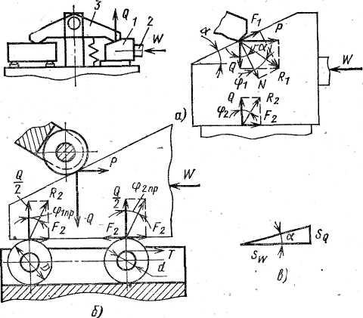
Клин очень широко используют в зажимных механизмах приспособлений, этим обеспечивается простота и компактность конструкции, надежность в работе. Клин может быть как простым зажимным элементом, действующим непосредственно на заготовку, так и входить в сочетание с любым другим простым при создании комбинированных, механизмов. Применение в зажимном механизме клина обеспечивает:
- увеличение исходной силы привода;
- перемену направления исходной силы;
- самоторможение механизма (способность сохранять силу зажима Q
при прекращении действия силы W, создаваемой приводом).
Если клиновой механизм применяют для перемены направления силы зажима, то угол клина обычно равен 45°, а если для увеличения силы зажима или повышения надежности, то угол клина принимают равным 6—15° (углы самоторможения).
Клин применяют в следующих конструктивных вариантах зажимов:
а) механизмы с плоским односкосым клином (рис. 2.31);
б) многоклиновые (многоплунжерные) механизмы (рис. 2.32);
в) эксцентрики (механизмы с криволинейным клином) (рис. 2.33);
г) торцовые кулачки (механизмы с цилиндрическим клином) (рис. 2.34).

